技术参数表
性能指标 | HY595
外观颜色 | 白色、黑色
粘度（Pa·s） | 触变膏状
密度（g/cm3） | 1.35±0.05
表干时间（min） | 30±10
抗拉强度（MPa） | ≥1.5
延 伸 率（％） | ≥350
邵氏硬度（Shore A） | 30±5
剪切强度（MPa） | ≥1.5
介电强度（kv/mm） | 20
工作温度范围（℃） | -60～250
阻燃等级UL94 | V-0
25℃、50% 相对湿度下，固化7天所测。
产品说明
单组分、室温固化、中性有机硅材料。耐高低温，具有优良的耐老化性、柔韧性、绝缘性，防潮、抗震、耐电晕、抗漏电。立面不流淌、可粘接钢铁、铝板、玻璃、PVC、ABS、EVA等材料。专用于太阳能电池板边框密封，接线盒的粘接固定。还可用于电子元器件的各类粘接密封。通过ROHS、CE、UL等检测认证。
产品特性
- 挤出率好，胶体表面光滑；
- 硬度中等，高延伸率和拉伸强度；
- 密封性好，与背板TPT/PET、玻璃、铝合金、接线盒塑料、汇流条有良好的粘附性；
- 经双八五高温高湿环测，胶体与铝材、玻璃、EVA有良好的粘附性；
- 耐湿热性好：湿热老化后强度、硬度，电性能无变化；
- 耐紫外：在紫外老化箱长时间老化后无明显变色、无起皱、无龟裂、无气泡。
- 阻燃性能达到UL94V-0级别；通过欧盟ROHS、CE安规认证。
固化机理
HY595是改性硅橡胶密封材料，固化方式属于吸收潮气而固化。一旦胶体开封后，胶体吸收空气中的水分，从胶体表面逐渐向深层固化，变为弹性体。温度越高、湿度越大，固化就快；在低温、低湿环境下固化速度就慢。
耐化学介质
产品可长时间耐淡水、污水、废水、碳酸钙水溶液、清洁剂、低度酸、腐蚀性水溶液等，短时耐矿物油、植物油、脂肪、燃料，不耐有机溶剂、油漆稀料、高浓度酸碱等。
使用方法
清洁表面：将被粘物表面整理干净，除去锈迹、灰尘、水分及油污；
施 胶：切开胶嘴，放入胶枪中，将胶液挤到已清理干净的表面，使之分布均匀（或者打入缝隙中即可）；
粘接密封：施胶后20分钟内必须进行粘接，将被粘面合拢固定即可；
固 化：室温固化24小时达到最高强度。夏季温度高，固化会快一些；冬季温度低，固化会慢一些。
注意事项
- 硅橡胶吸潮固化，未用完的胶应密封保存；
- 于通风环境下施胶；
- 对于特殊的化学反应，请与我公司技术部门联系
包装规格
塑料管装：310ml筒，50筒/箱；
铝膜肠衣：600ml支，20支/箱；
铁桶包装：190L桶。
储存方式
在10～27℃环境下，密封贮存于干燥处，贮存期9个月。
安全与卫生
HY595产品无毒害作用，与一般化学品相同，不能接触食品或食物器皿。建议工作环境保持足够的通风，万一进入眼睛或嘴里，立即用水冲洗。储存在安全处，远离儿童。
声明
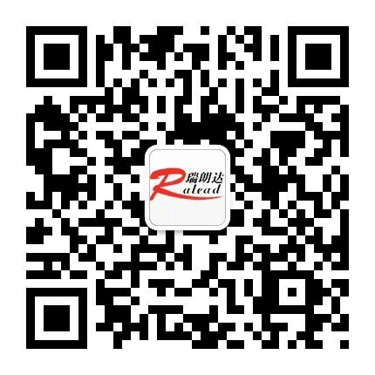
本文中涉及的技术参数均为典型值，不作为产品验收标准，仅供参考。以上数据是在实验室标准条件下取得的，我公司保证是可靠的。但由于用户使用的工况不同，材料表面状态不同，固化条件不同，实际性能数据有一些变化属正常现象。储存条件、运输等因素都会使胶的稳定性及物理、机械性能能产生影响。对于任何人采用我们无法控制的方法得到的结果，我们恕不负责。建议用户在正式使用前，应根据本文提供的数据做好实验。
技术咨询电话：0371-65336655

